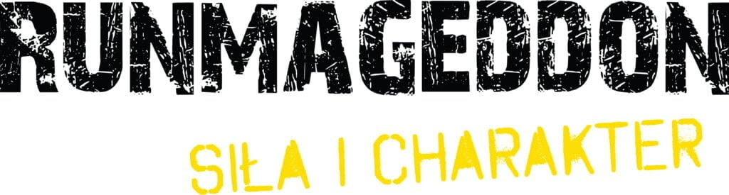
Informacja prasowa

Czas na Dolny Śląsk. Runmageddon w podwrocławskiej Długołęce już 9 i 10 maja
Już 9 i 10 maja Runmageddon, najpopularniejszy cykl biegów z przeszkodami w Polsce, powróci na Dolny Śląsk. Tym razem fani adrenaliny i aktywności fizycznej spotkają się w podwrocławskiej Długołęce, aby w Parku Szczodre sprawdzić się w sportowym wyzwaniu i przeżyć niezapomnianą przygodę. Na zawodników czekać będzie kilka wariantów tras o zróżnicowanym stopniu intensywności – od 3 do 12 km – oraz specjalne formuły skierowane do dzieci, młodzieży i rodzin. Tegoroczna edycja, objęta Honorowym Patronatem Wójta Gminy Długołęka, Wojciecha Błońskiego, będzie okazją do sprawdzenia swoich możliwości i stworzenia wyjątkowych wspomnień na lata.
Runmageddon drugi rok z rzędu powraca do Parku Szczodre w Długołęce. Lokalizacja ta daje organizatorom szerokie pole do działania przy projektowaniu tras z wykorzystaniem naturalnych przeszkód, przewyższeń oraz różnorodnego terenu.
– Cieszymy się, że już w maju Runmageddon po raz kolejny pojawi się w Długołęce, aby dać wszystkim uczestnikom szansę na weekend pełen zabawy. Oprócz startu w przygotowanych przez nas formułach, uczestnicy mogą spodziewać się wielu dodatkowych atrakcji na terenie miasteczka biegowego. Gorąco zapraszamy wszystkich, którzy chcieliby przełamać codzienną rutynę i doświadczyć zupełnie nowych przeżyć. W tym przypadku nieistotna jest kondycja fizyczna, ale odwaga do stanięcia na linii startu i pragnienie przeżycia przygody – mówi Adam Ryszczyk, dyrektor Runmageddonu w podwrocławskiej Długołęce.

Przygoda dla każdego, kto się odważy
Podczas najbliższej edycji Runmageddonu w podwrocławskiej Długołęce na zawodników czekać będą formuły o różnym stopniu intensywności. Dzięki temu zarówno osoby początkujące, jak i bardziej doświadczeni zawodnicy będą mogli wybrać wyzwanie dopasowane do swoich oczekiwań i możliwości.
Runmageddończycy będą mieli szansę sprawdzić się w formułach:
- Intro (¼): Najkrótsza trasa licząca 3 km z ponad 15 przeszkodami, która świetnie sprawdzi się dla osób rozpoczynających przygodę z biegami przeszkodowymi.
- Rekrut (½): 6 km trasy z ponad 30 przeszkodami. Ta formuła stawia przed zawodnikami nieco większe wyzwanie. Dla fanów ekstremalnych wrażeń dostępna będzie również wersja nocna.
- Runmageddon: Najbardziej wymagająca formuła podczas wrocławskiej edycji, obejmująca trasę na dystansie 12 km z ponad 50 przeszkodami. Jej ukończenie to ważny krok dla osób dążących do zdobycia tytułu Weterana Runmageddonu.

Aktywna zabawa na świeżym powietrzu
Wydarzenie w Długołęce to także doskonała alternatywa na aktywny, rodzinny weekend. Formuły zostały zaplanowane tak, aby zapewnić najmłodszym dużą dawkę ruchu i zabawy przy zachowaniu pełnego bezpieczeństwa.
Rodziny, dzieci oraz młodzież mogą wziąć udział w formułach:
- Kids: Formuła skierowana do dzieci w wieku 4-12 lat na dystansie 1 km z 15 przeszkodami. Najmłodsi będą mieli okazję przeżyć ekscytującą przygodę na przeszkodowym placu zabaw.
- Intro U-16: Propozycja dla młodzieży w wieku 12–15 lat, stanowiąca odzwierciedlenie trasy dla dorosłych na dystansie 3 km z 15 przeszkodami.
- Family: Idealne rozwiązanie dla rodzin, które chcą wspólnie pokonać 2-kilometrową trasę z 15 przeszkodami, wzajemnie wspierając się na każdym kroku i tworząc wspomnienia na lata.

Dodatkowe atrakcje poza torem
Podczas Runmageddonu we Wrocławiu zarówno zawodnicy, jak i kibice mogą liczyć na dodatkowe atrakcje w miasteczku biegowym. Na terenie Parku Szczodre pojawią się strefy partnerów, punkty gastronomiczne oraz dodatkowe konkursy z nagrodami.
Wydarzenie realizowane jest w ścisłej współpracy z lokalnymi instytucjami, z dbałością o najwyższe standardy bezpieczeństwa. Zapisy wciąż trwają – formularz rejestracyjny oraz szczegółowe informacje można znaleźć na stronie: www.runmageddon.pl.
Runmageddon S.A. to właściciel i operator jednej z najbardziej rozpoznawalnych marek sportowych w Polsce, czyli cyklu biegów z przeszkodami Runmageddon. Spółka odpowiada za rozwój, strategię i komercjalizację brandu, zarządzając szerokim portfelem projektów w obszarze sportu, rekreacji, rozrywki i e-commerce, w tym sieci siłowni, firmowego sklepu czy Generacji Runmageddon skupiającej szereg inicjatyw i produktów dla dzieci i rodziców. Misją holdingu jest tworzenie angażujących, wielowymiarowych doświadczeń, które łączą aktywność fizyczną, społeczność i lifestyle. Więcej informacji na temat firmy można znaleźć na www.runmageddon.pl.

